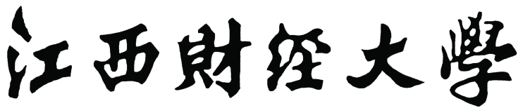

**实**

**验**

**报**

**告**

**课程名称： Python程序设计**

**项目名称：OOP列表字典设计数据库**

**组 号： 第十六组**

**组 长： 余拔金**

**组 员： 昌国根 高枫 杨博涵**

**时间：2017年11月**

# 需求介绍及操作要求

## 1.字典实现

1.在添加操作之前需要检验是否有建表  
2.需要检查添加操作字段和值个数是否一一对应  
3.需要检验输入的sql语句是否符合规范，语句前不能有空格，属性没有引号，字段的值如果是字符要用引号...  
4.支持动态添加表格字段  
5.支持建多张表进行操作  
6.执行用sql语句进行操作  
7.支持自动算出带score的分数列表和带weight的权重列表的加权平均，若新添加的列也带score和weight也会自动算入加权平均  
8.支持按照用户输入的列（如按姓名排序或按加权排序等）来进行升序还是降序的排序  
9.请尽量在Pycharm编译器中运行此程序，程序在cmd命令窗口运行界面显示不是很友好

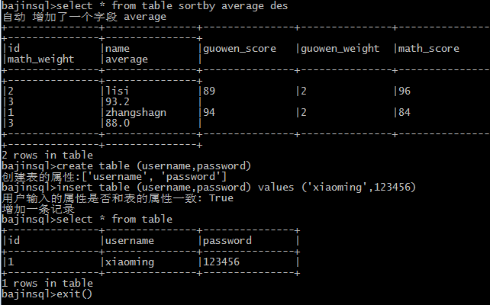  
*sql语句事例:  
建表:create table (属性1,属性2,属性3, ...)  
eg:create table (name,guowen_score,guowen_weight,math_score,math_weight)  
  
插入数据:insert table (属性1,属性2,属性3 ...) values (属性值1,属性值2 ,属性值3 ...)  
eg:insert table (name,guowen_score,guowen_weight,math_score,math_weight) values ('zhangshang',94 ,2,84,3)  
 insert table (name,guowen_score,guowen_weight,math_score,math_weight) values ('lisi',89 ,2,96,3)  
   
查询所有:select * from table  
  
条件查询:select * from table sortby 排序依据的列名 升降序  
eg:select * from table sortby average des  
  
删除数据:delete table where 属性 = 属性值  
eg:delete table where id = 2  
  
更新数据:update table set (属性1 = 属性值1 , 属性2 = 属性值2, 属性3 = 属性值3 ...) where 属性 = 属性值  
eg:update table set (name = 'haschange', guowen_score = 60, math_score = 70) where id = 1  
  
添加变量:alter table add 属性 （一次只支持添加一个属性）  
eg:alter table add English_score  
 alter table add English_weight*

# 技术描述

1. 利用正则表达式匹配用户输入，判断用户要进行的操作，是创建、插入、修改、增加变量、删除数据还是退出程序

2.将表放在栈中，方便为扩展在不同表中来回切换进行数据操作做准备

3. 给databaseByDictory设置一个列表fields为自己的属性来存储数据库的字段，这是允许程序给数据库中添加变量（字段）的基础

4. 给databaseByDictory设置列表scoreColumn和列表weightColumn为自己的属性来存储自动扫描获取带score和weight字段的分数列表和权重列表，为加权平均值提供数据基础

5. 给databaseByDictory设置一个变量id为自己的属性，为每条记录添加id值唯一标识这条记录

6.在数据库查询输出时，利用python的format对记录进行格式化

# 3、成果展示

建表、插入数据、查询数据

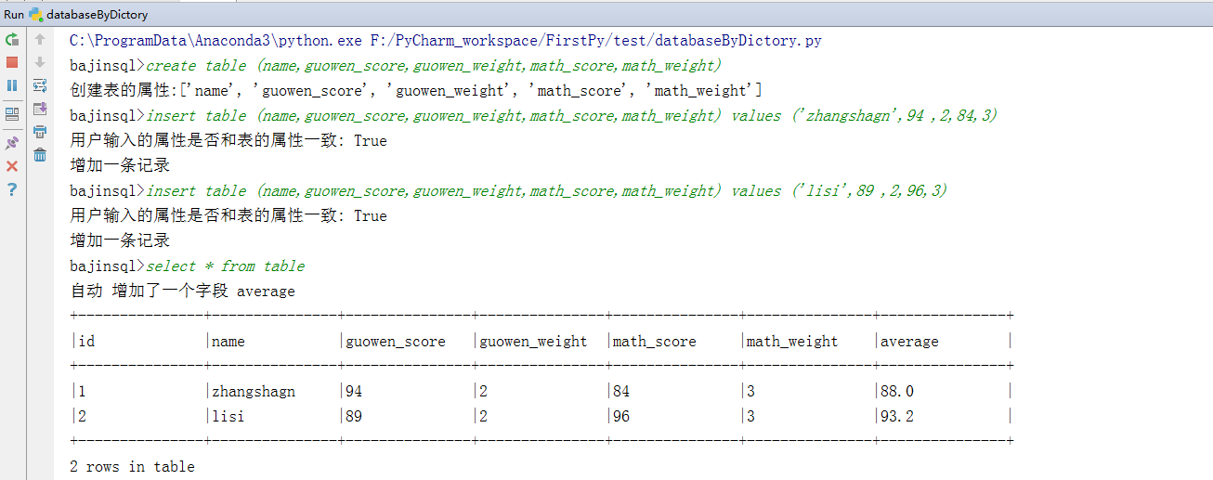

按照平均分降序排序

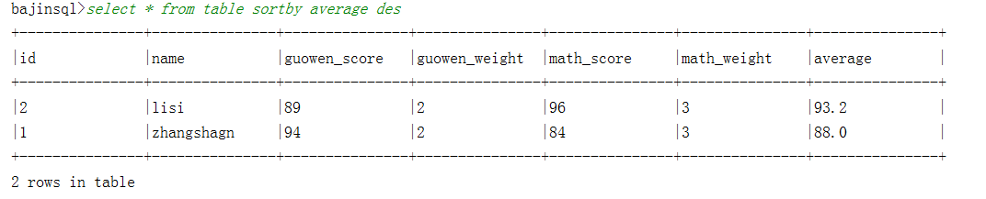

按照名字降序排序

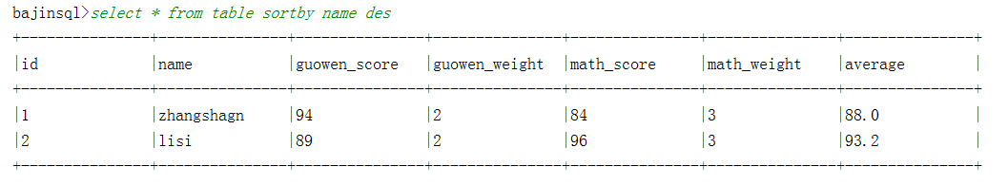

依据id值更改数据

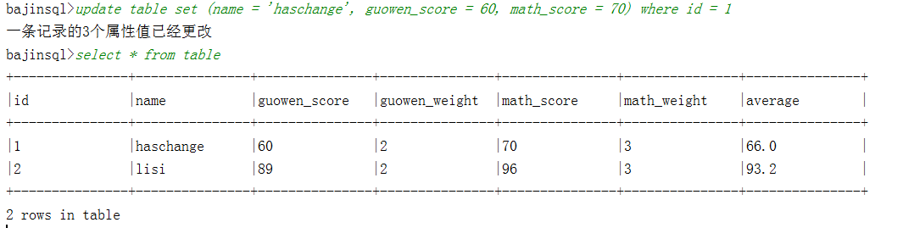

依据id值删除数据

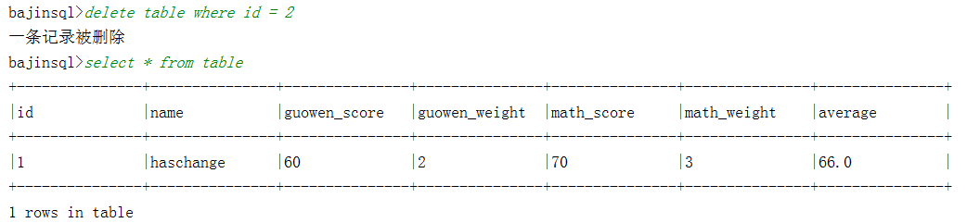

重新建表

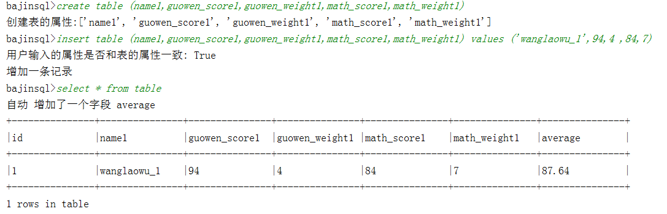

新增两个字段，新增字段之前的记录这两个记录自动赋值为None，新增字段之后的记录会依据新增字段来算平均值

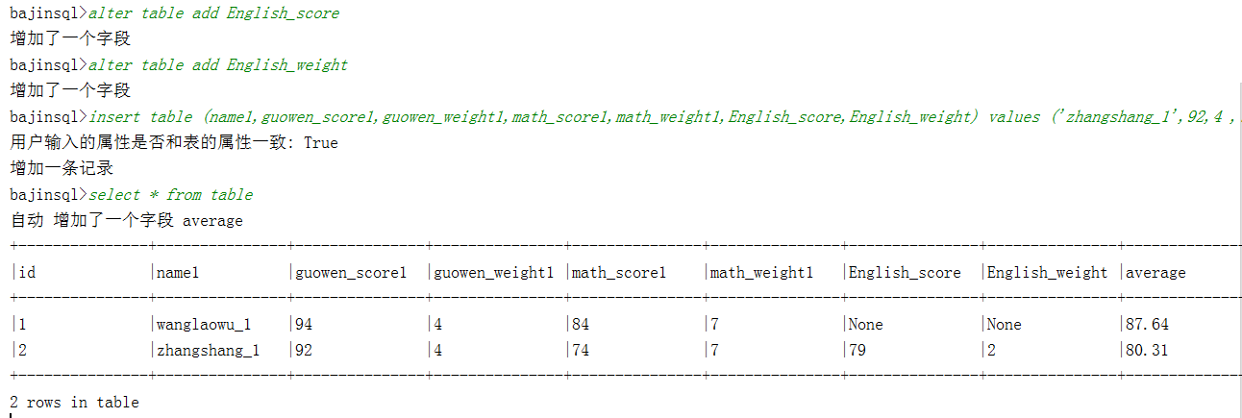

# 4、附件（程序代码及相关材料）

见文件附件